1.04.3 – GetStateSignatures

Status: Entwurf
Release: 1.7.0

Kurzbeschreibung
In diesem Dokument wird die Bereitstellung von Dokumenten und die Anforderung von Dokumenten durch den Serviceprovider (in der Regel ein Versicherungsunternehmen) im Zuge von Geschäftsprozessen beschrieben.
Mit diesem Thema verknüpft ist die Frage, ob eine Autorisierung eines Prozesses z.B. durch eine Unterschrift in einem Dokument zu leisten ist und welcher Art diese Autorisierung sein muss.

Ansprechpartner Jens Bühring, jens.buehring@kapdion.com
Dokumentenhistorie
Name | Änderung | Datum
Jens Bühring | Version 1 aus dem Dokument zum Handling von Dokumenten im Prozess hervorgegangen. | 07.01.2021

Voraussetzungen: ON_1.02.1_AuthentifizierungAllgemein
ON_1.01.1_Liste der Fehlercodes

Rechtliche Hinweise: Dieses Dokument wie auch alle anderen Arbeitsgrundlagen, Dokumente und Ergebnisse des OMDS 3.0 unterliegt den Nutzungsbedingungen des OMDS 3.0.

Inhalt
1 Unterschriftenstatus „GetStateSignatures“ 3

Unterschriftenstatus „GetStateSignatures“

Fachliche Beschreibung

Vorbedingung
Der Benutzer existiert und kann über die Daten im SOAP-Header authentifiziert werden.

Ablauf
Der Service fragt den Status der Autorisierung zu einem Geschäftsfall ab. Dazu wird der Geschäftsfall im Request über die Geschäftsfall-Id identifiziert.

Diese Abfrage ist nur notwendig, wenn die Autorisierungen (z.B. digitale Unterschriften) vom Serviceprovider eingeholt werden sollen. Werden diese direkt mit Abschluss des Geschäftsfalls übermittelt, so besteht keine Notwendigkeit den Status dieser Unterschriften asynchron zu erheben, da fehlende Autorisierungen sofort zu einem Fehler im Response führen würden.

Im Ergebnis dieses Service wird der Status der Unterschriften nach den zu unterschreibenden Dokumenten gegliedert zurückgegeben. Je benötigter Unterschrift wird die Person, die Rolle und der Status der Unterschrift (geleistet / nicht-geleistet) angeben.

Prüflogik
Es wird geprüft, ob
- eine Authentifizierung des Benutzers über die Daten im SOAP-Header möglich ist
- die Anfrage hinreichend spezifiziert ist
- Dokumente gemäß der Filterkriterien existieren
- der Benutzer auf diese Dokumente berechtigt ist

Technische Dokumentation

ServiceID
Die ServiceID dieses Webservice ist „GetStateSignatures“

Request

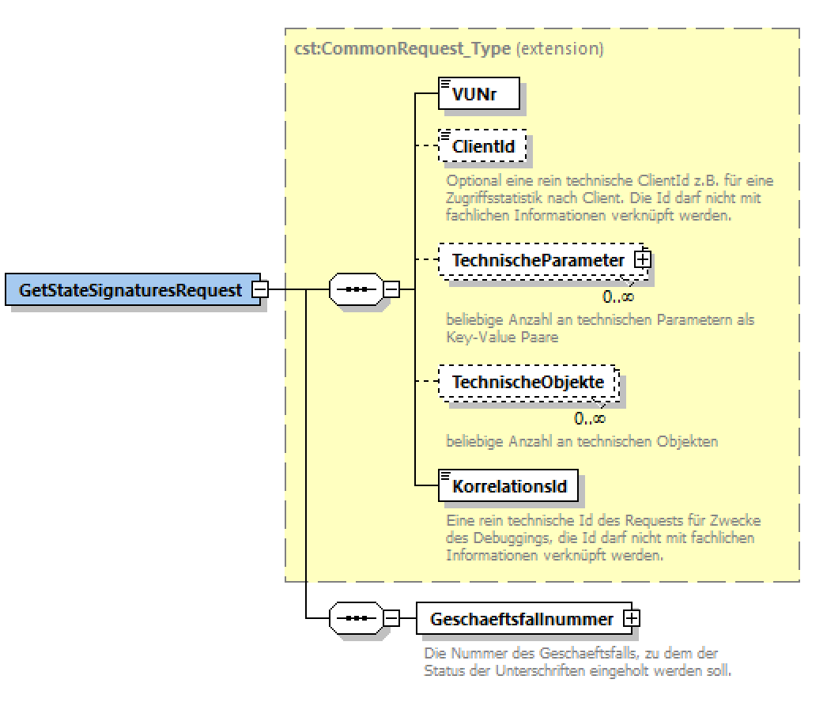

Wobei
- VUNr – die Nummer eines Versicherungsunternehmens gemäß OMDS-Datensatz ist.
- ClientId – optional eine Client-Id (für Zwecke der Statistik)
- TechnischeParameter – optional eine Liste von Key-Value Paaren für nicht-fachliche Informationen
- KorrelationsId – eine technische Id zur Nachverfolgung in Logfiles und ähnlichem und zur partnerübergreifenden Kommunikation
- Geschaeftsfallnummer – die Id des Geschäftsfalls

Response
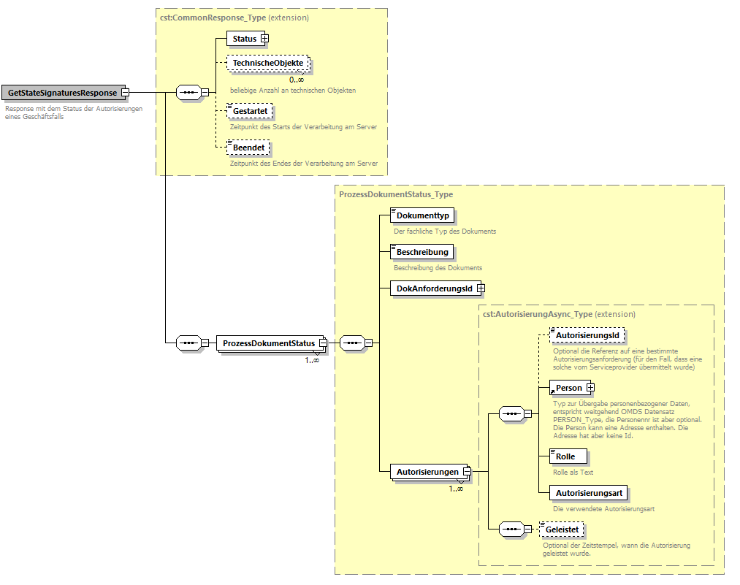

Folgende inhaltliche Fehler werden im Response-Objekt zurückgegeben:
- Status – der grundsätzliche Status des Requests (OK oder NOK)
- TechnischeObjekte – eine Map für technische Angaben
- Gestartet – optional der Startzeitpunkt der Verarbeitung des Requests
- Beendet – optional der Zeitpunkt, zu dem die Bearbeitung des Requests beendet wurde
- ProzessDokumentStatus – der Unterschriftenstatus der Dokumente, die im Zuge des aktuellen Verarbeitungsschritts des Geschäftsfalls unterschrieben werden müssen:
  - Dokumenttyp – der fachliche Typ des Dokuments
  - Beschreibung – die Beschreibung des Dokuments als Text
  - DokAnforderungsId – die Id der Dokumentenanforderung
  - Autorisierungen – der Status einer einzelnen Unterschrift
    - AutorisierungsId – optional die eindeutige Id der Autorisierung
    - Person – die Daten der Person, die unterschreiben soll
    - Rolle – die Rolle der Person in diesem Dokument
    - Autorisierungsart – die Art der Autorisierung (hier sind freilich nur vom Serviceprovider unterstützte Arten sinnvoll)
    - Geleistet – das Datum der Autorisierung. Dieses ist vorhanden, wenn die Unterschrift bereits geleistet wurde. Wenn noch keine Autorisierung geleistet wurde, fehlt dieses Merkmal.

Fehlertyp | Fehlercode | Meldung | Warum
Fehler | 40040 | VUNr nicht unterstützt | Die angegebene VUNr wird von diesem Service nicht unterstützt
Fehler | 40060 | ID kann nicht zugeordnet werden | Es gibt unter der angegebenen „GeschäftsfallId“ keinen Geschäftsfall oder der Benutzer hat keine Zugriffsrechte für den Geschäftsfall.
Fehler | 40070 | VUNr muss angegeben werden | Es wurde keine VUNr angegeben, der Service benötigt aber eine VUNr, da mehrere Versicherungsunternehmen über diesen Service abgewickelt werden.

Fault
Folgende Fehler werden über das Fault-Element des Webservice geworfen:

Fehlertyp | Fehlercode | Meldung | Warum
Fehler | 40100 | Unauthorized | Keine oder fehlerhafte Authentifizierungs-informationen
Fehler | 40300 | Forbidden | Der Benutzer ist nicht auf den angesprochenen Webservice berechtigt

